Pour se laver les mains 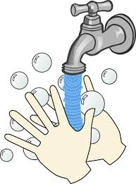
( sur l’air de 1km à pied)

Pour me laver les mains, le chante, je chante
Pour me laver les mains, je chante jusqu’à 20.
J’ouvre le robinet, ça mouille, ça mouille
Puis je mets du savon et je le fais mousser.
Commence la danse des mains, des paumes, des doigts
Toujours la danse des mains en comptant jusque 20
1 2 3 4 5 6 7 8 9 10 11 12 13 14 15 16 17 18 19 20
J’ouvre le robinet, ça coule, ça coule
Je ferme le robinet après m’être rincé
Je prends un p’tit papier, je me sèche, je me sèche
Je prends un p’tit papier que je jette juste après.
